Бекітемін:
Оқу ісі жөніндегі орынбасары: ____________________

Қазақстан Республикасы Оқу-ағарту министрлігі
______________________________________________
(білім беру ұйымының атауы)
Қысқа мерзімді (сабақ) жоспары
Табиғи радиоактивтілік. Радиоактивті ыдырау заңы. №4 Зертханалық жұмыс: «Жартылай ыдырау периодын анықтау»
(сабақтың тақырыбы)

Бөлім: | Атом ядросының физикасы
Педагогтың аты-жөні:
Күні:
Сынып: 11 | Қатысушылар саны: | Қатыспағандар саны:
Сабақтың тақырыбы: | Табиғи радиоактивтілік. Радиоактивті ыдырау заңы. №4 Зертханалық жұмыс: «Жартылай ыдырау периодын анықтау»
Оқу бағдарламасына сәйкес оқыту мақсаттары: | 11.7.2.1 - табиғи радиоактивті ыдырау құбылысын (α, β және γ) және жартылай ыдырау периоды терминін түсіндіру;  11.7.2.2 - графикалық тәсіл арқылы жартылай ыдырау периодын анықтау
Сабақтың мақсаты: | - табиғи радиоактивтілікті сипаттайды  - радиоактивті ыдырау заңын N = N₀·2^(−t/T) есептерде қолданады  - жартылай ыдырау периоды мен белсенділікті есептейді  - ыдырау заңы негізінде ядролық қалдықтармен зақымдалған аймақтың ұзаққа созылу себебін түсіндіреді
Құндылықтарға баулу: | «Адал азамат» бағдарламасы бойынша: Шығармашылық және инновация.  «Ғылым – инемен құдық қазғандай» (халық мақалы).  Құндылық топтық жұмыстағы жауапкершілік пен өзара құрмет арқылы жүзеге асады.
Сабақтың барысы:
Сабақтың кезеңі/ уақыт | Педагогтің әрекеті | Оқушының әрекеті | Бағалау | Ресурстар
Сабақтың басы  4 минут  Ұйымдастыру, қызығушылықты ояту, мақсат қою | Ұйымдастыру кезеңі. Сәлемдесу, түгендеу, бағалау парағын тарату.  Білімді өзектендіру: «Шынжыр». Оқушылар «Лазерлер. Голография. БЖБ №5 «Кванттық физика»» тақырыбы бойынша бір-біріне тізбектей сұрақ қояды.  Проблемалық сұрақ: Чернобыль мен Семей полигоны маңындағы аймақтар неге ондаған жылдар бойы қауіпті болып қала береді?  Қауіпсіздік техникасы: зертханалық жұмыс ережелері қайталанады; топта «қауіпсіздік жауаптысы» тағайындалады.  Оқушылардың болжамдары тыңдалып, сабақтың тақырыбы мен мақсаты бірге анықталады. | Сұрақ құрастырады және жауап береді.  Болжам айтып, мақсатты анықтауға қатысады. | ҚБ: ауызша кері байланыс, «Бас бармақ». | Слайд  Бағалау парағы
Теориялық дайындық  7 минут  Теория, гипотеза | Теориялық негіз.  - Радиоактивтілік (Беккерель, 1896): α, β, γ ыдыраулары.  - Ыдырау заңы: N = N₀·2^(−t/T) = N₀e^(−λt), λ = ln2/T.  - Белсенділік A = λN (Бк).  - Cs-137 (T ≈ 30 жыл), Sr-90 (T ≈ 29 жыл) – ұзақ ластанудың себебі.  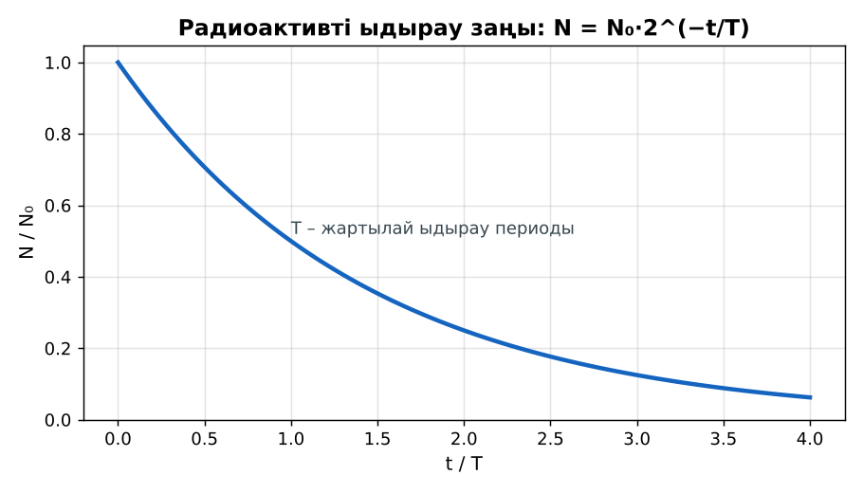  1-сурет. Радиоактивті ыдырау заңы  Гипотеза: оқушылар тәжірибенің нәтижесін болжап, жұмыс парағына жазады. | Теорияны қайталайды, гипотеза жазады. | Дескриптор:  - табиғи радиоактивтілікті сипаттайды.  1 балл | Физика 11-сынып оқулығы  Жұмыс парағы
Зертханалық жұмыс  17 минут  Топпен тәжірибе жүргізу | Құрал-жабдықтар: зертханалық жиынтық.  Жұмыс барысы:  Өлшеу нәтижелерінің кестесі: Қосымша 1-дегі кесте  Мұғалім топтарды аралап, аспаптан дұрыс оқуды және қауіпсіздікті қадағалайды.  ЕББҚ оқушыларына: ірі шрифтті (16–18) карточкалар, формулалар жадынамасы; белсенді рөл беру (уақыт сақшысы, материал таратушы). | Құралдарды жинап, өлшеу жүргізеді.  Кестені толтырып, есептейді. | Дескриптор:  - құралдарды дұрыс жинайды, қауіпсіздікті сақтайды – 1;  - өлшеулерді жүргізіп, кестеге енгізеді – 1;  - радиоактивті ыдырау заңын N = N₀·2^(−t/T) есептерде қолданады – 1;  3 балл | Жиынтық  Жұмыс парағы
Нәтижені өңдеу  9 минут  Талдау, қорытынды, қателік | Талдау сұрақтары (деңгейлік):  А:  T = 8 тәулік. 24 тәуліктен кейін неше бөлігі қалады?  В:  10⁶ ядроның 3 сағатта 7/8 бөлігі ыдырады. T?  Үлгі есеп / мысал. Ыдырау заңы  Қорытынды: гипотеза нәтижемен салыстырылады; өлшеу қателігінің себептері аталады. | Нәтижені талдап, қорытынды жазады. | Дескриптор:  - ыдырау заңы негізінде ядролық қалдықтармен зақымдалған аймақтың ұзаққа созылу себебін түсіндіреді;  - қателік себептерін атайды.  2 балл | Калькулятор  Миллиметрлік қағаз
Сабақтың соңы  8 минут  Бекіту, рефлексия, үй тапсырмасы | Бекіту: LearningApps викторинасы (мұғалім алдын ала дайындайды). Сұрақтар:  - N = N₀·2^(−t/T) – не? (ыдырау заңы)  - Белсенділік бірлігі? (Бк)  - Cs-137 T? (~30 жыл)  LearningApps: https://learningapps.org/  Рефлексия «Шығу парағы»: стикерге бір жаңа білімін және бір сұрағын жазып, есік алдындағы тақтаға жапсырады.  Үй тапсырмасы (таңдау бойынша):  - А: §43; 4 есеп.  - В: Монеталармен ыдырау моделі. | Викторинаға жауап береді.  Балын қосып, өзін-өзі бағалайды.  Рефлексия жасайды. | Дескриптор: викторина сұрақтарының 80%-ына дұрыс жауап береді – 1 балл  Шкала: 90–100% «өте жақсы», 70–89% «жақсы», 50–69% «қанағаттанарлық» | LearningApps (QR)  Kundelik.kz
Мұғалімге ескерту: оқушылар жиі жіберетін қателер
- Жартылай ыдырау периодын қыздырып өзгертуге болады. → Болмайды.
Өмірмен байланыс
Қазақстан уран өндіруде әлемде 1-орын (~40%).
Тапсырмалардың жауап кілті
Тапсырма | Жауабы
А | 1/8.
В | t = 3T → T = 1 сағ.
Қосымша 1 | 1/8.
Қосымша 2 | Бк.
Үлгі есеп | ≈ 11 460 жыл.

Қосымша 1. Оқушыға арналған тапсырмалар парағы (басып шығаруға)
Аты-жөні: ____________________ **Сынып:** __ **Күні:** ______

А деңгейі
T = 8 тәулік. 24 тәуліктен кейін неше бөлігі қалады?
____________________________________________________________________________________________
____________________________________________________________________________________________

В деңгейі
10⁶ ядроның 3 сағатта 7/8 бөлігі ыдырады. T?
____________________________________________________________________________________________
____________________________________________________________________________________________
____________________________________________________________________________________________

Қосымша тапсырмалар
1) 3 периодтан кейін?
____________________________________________________________________________________________
2) Белсенділік бірлігі?
____________________________________________________________________________________________
Қосымша 3. Тірек-конспект (бос орындарды сабақ барысында толтыр)
Тақырып: Табиғи радиоактивтілік. Радиоактивті ыдырау заңы. №4 Зертханалық жұмыс: «Жартылай ыдырау периодын анықтау»

• Радиоактивтілік (Беккерель, 1896): α, β, γ ыдыраулары.
• Ыдырау заңы: N = N₀·2^(−t/T) = N₀e^(−λt), λ = ln2/T.
• Белсенділік A = λN (Бк).
• Cs-137 (T ≈ 30 жыл), Sr-90 (T ≈ 29 жыл) – ұзақ ластанудың себебі.

Есімде қалған формула / ереже: ____________________________________________________________
____________________________________________________________________________________________
Қосымша 2. Бағалау парағы (әр оқушыға)
Кезең | Дескриптор | Балл | Менің балым
Теория, гипотеза | Дескриптор: - табиғи радиоактивтілікті сипаттайды. | 1
Топпен тәжірибе жүргізу | Дескриптор: - құралдарды дұрыс жинайды, қауіпсіздікті сақтайды – 1; - өлшеулерді жүргізіп, кестеге енгізеді – 1; - радиоактивті ыдырау заңын N = N₀·2^(−t/T) есе | 3
Талдау, қорытынды, қателік | Дескриптор: - ыдырау заңы негізінде ядролық қалдықтармен зақымдалған аймақтың ұзаққа созылу себебін түсіндіреді; - қателік себептерін атайды. | 2
Бекіту, рефлексия, үй тапсырмасы | Дескриптор: викторина сұрақтарының 80%-ына дұрыс жауап береді – 1 балл Шкала: 90–100% «өте жақсы», 70–89% «жақсы», 50–69% «қанағаттанарлық» | 1
Барлығы | 6–7 «өте жақсы», 5–5 «жақсы», 3–4 «қанағаттанарлық» | 7

Қосымша 4. Көрнекілік (интерактивті тақтаға немесе басып шығаруға)
1-сурет. Радиоактивті ыдырау заңы

Суретпен жұмыс (сұрақтар): 1) Суретте қандай құбылыс/құрылғы бейнеленген? 2) Қандай физикалық шамалар көрсетілген және олар қалай байланысқан? 3) Суретке сүйеніп, өмірден бір мысал келтір.
Сандық ресурстар (QR-кодтар)
LearningApps – викторина  https://learningapps.org/   | Bilimland – видеосабақ  https://bilimland.kz/   | OPIQ – цифрлық оқулық  https://www.opiq.kz/  

